

МИНИСТЕРСТВО науки и высшего ОБРАЗОВАНИЯ
РОССИЙСКОЙ ФЕДЕРАЦИИ
Новосибирский государственный
архитектурно-строительный университет (Сибстрин)
российская академия архитектуры
и строительных наук

АКТУАЛЬНЫЕ ВОПРОСЫ АРХИТЕКТУРЫ И СТРОИТЕЛЬСТВА
XII ВсероСсийская
НАУЧНО-ТЕХНИЧЕСКАЯ конференция

02 – 04 апреля 2019 г.

ПРИГЛАСИТЕЛЬНЫЙ БИЛЕТ И ПРОГРАММА РАБОТЫ

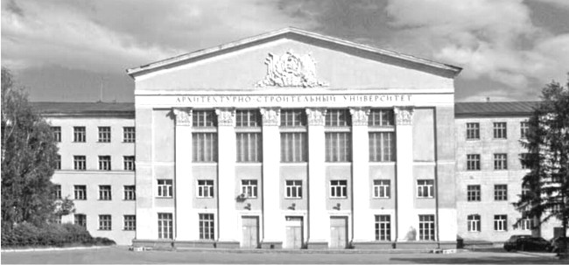

УВАЖАЕМЫЙ КОЛЛЕГА!

Новосибирский государственный архитектурно-строительный университет (Сибстрин) приглашает Вас принять участие в работе XII Всероссийской научно-технической конференции «Актуальные вопросы архитектуры и строительства».
В программе конференции предусмотрены доклады профессорско-преподавательского состава, представителей строительных, проектных и научно-исследовательских организаций, государственных учреждений, а также отдельных исследователей.
Вашему вниманию будут представлены выставки научных разработок и публикаций кафедр и подразделений университета.
Конференция пройдет в помещениях университета с 02 по 04 апреля 2019 года.

Регистрация иногородних участников будет проходить 01 апреля в оргкомитете (главный корпус, каб. 334) с 9 до 17 ч, в дни работы секций – у секретарей соответствующих секций.

Оргкомитет конференции
Тел. (383) 266-25-27
630008, Новосибирск,
ул. Ленинградская, 113, каб. 334
НГАСУ (Сибстрин)

Проезд всеми видами наземного транспорта (автобусы № 31, 59, 75, 97, 98; троллейбусы № 5, 7, 8, 10; трамвай № 13; маршрутное такси № 8, 14, 18, 30, 42, 44, 45, 63) до остановки «Октябрьский рынок» или «Октябрьский универмаг»; метро – до станции «Октябрьская».

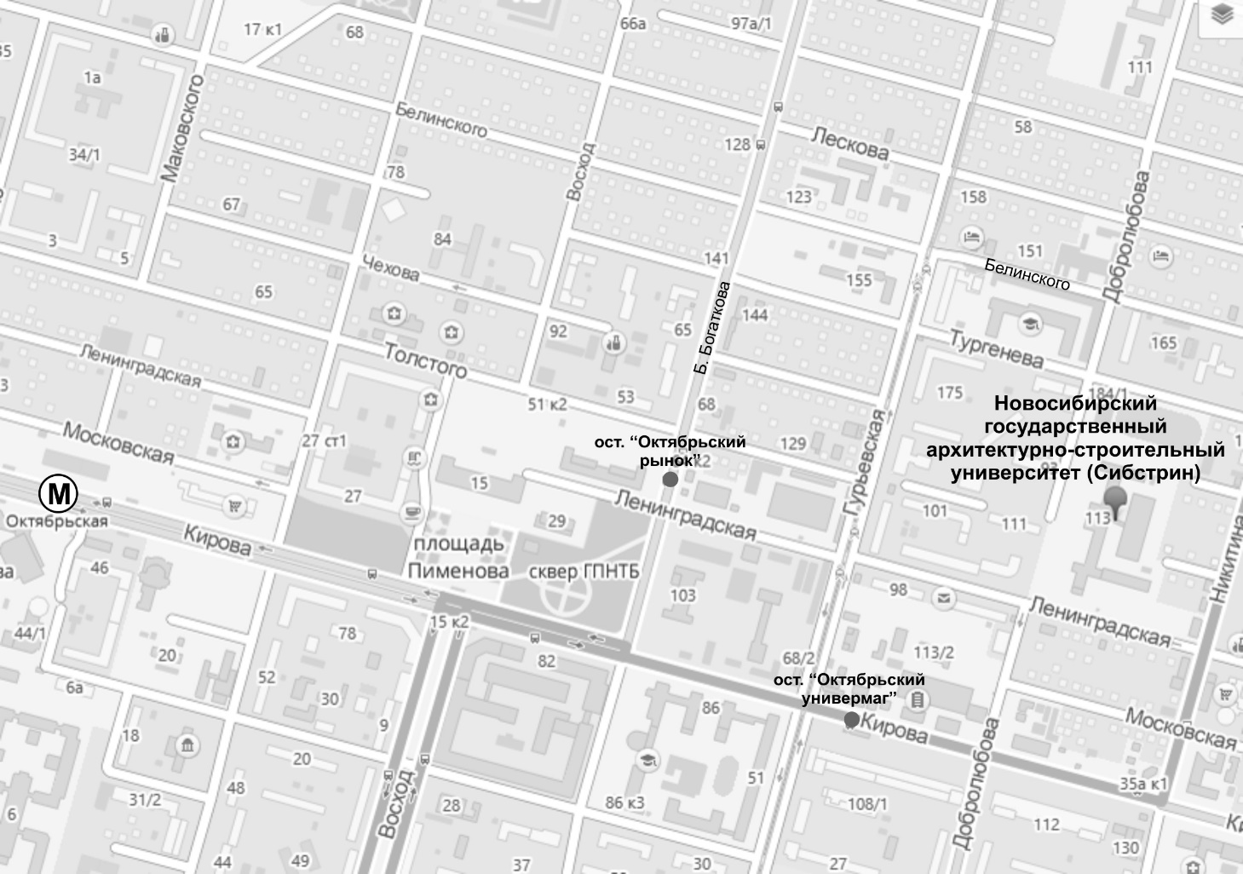

СЕКЦИЯ «ИНФОРМАЦИОННЫЕ ТЕХНОЛОГИИ, МАТЕМАТИЧЕСКОЕ МОДЕЛИРОВАНИЕ И МЕТОДЫ ИНТЕРПРЕТАЦИИ ДАННЫХ»
Председатель секции – д-р физ.-мат. наук, профессор Ю.Е. Воскобойников
Заместитель председателя – д-р физ.-мат. наук, профессор Н.Н. Федорова
Секретарь – аспирант В.А. Боева

Заседания секции проводятся в главном корпусе, ауд. 438

ПЕРВОЕ ЗАСЕДАНИЕ
02 апреля (вторник), 14.00

- Д-р физ.-мат. наук, профессор Ю.Е. Воскобойников (НГАСУ (Сибстрин), Новосибирск)
ОЦЕНИВАНИЕ ОПТИМАЛЬНЫХ ПАРАМЕТРОВ ЛОКАЛЬНО-ПРОСТРАНСТВЕННЫХ ФИЛЬТРОВ
- Д-р физ.-мат. наук, профессор Ю.Е. Воскобойников (НГАСУ (Сибстрин), Новосибирск), аспирант Д.А. Крысов (НГТУ, г. Новосибирск)
ОЦЕНИВАНИЕ ХАРАКТЕРИСТИК ШУМА ИЗМЕРЕНИЯ В МОДЕЛЕ «СИГНАЛ+ШУМ»
- Д-р физ.-мат. наук, профессор М.С. Соппа (НГАСУ (Сибстрин), Новосибирск)
ДВОЙСТВЕННЫЕ ИМПЕДАНСНЫЕ ПОКРЫТИЯ В ЗАДАЧЕ О КРОССПОЛЯРИЗАЦИОННОЙ МАСКИРОВКЕ
- Д-р техн. наук, ст. науч. сотр. А.В. Лихачев, аспирант Р.С. Абашин (ИАЭ СО РАН, Новосибирск)
ПРИМЕНЕНИЕ ДЕТЕКТОРА ХАРРИСА-СТЕФАНСА ДЛЯ ОПРЕДЕЛЕНИЯ ФОРМЫ ТРЕЩИН В МЕТАЛЛОКОНСТРУКЦИЯХ ПО ИХ РЕНТГЕНОВСКИМ ИЗОБРАЖЕНИЯМ
- Д-р техн. наук, доцент В.Н. Копылов (НГАСУ (Сибстрин), Новосибирск)
ОБЗОР СОВРЕМЕННЫХ ИЗМЕНЕНИЙ В СИБИРИ МЕТЕОРОЛОГИЧЕСКИХ ЭЛЕМЕНТОВ, ВЛИЯЮЩИХ НА СТРОИТЕЛЬНУЮ ОТРАСЛЬ
- Д-р техн. наук, профессор А.С. Толстиков, нач. сектора Е.А. Ханыкова (СНИИМ, Новосибирск)
ФОРМИРОВАНИЕ ЭКВИВАЛЕНТНОГО ВХОДНОГО СИГНАЛА ПРИ ИДЕНТИФИКАЦИИ
- Д-р техн. наук, профессор С.М. Зеркаль, канд. техн. наук, доцент Н.П. Кисленко (НГАСУ (Сибстрин), Новосибирск)
ЧИСЛЕННОЕ МОДЕЛИРОВАНИЕ СПЕЦИАЛЬНОЙ ЗАДАЧИ ДЕФЕКТОСКОПИИ
- Канд. техн. наук, ст. науч. сотр. А.В. Гочаков (ФГБУ «СибНИГМИ», Новосибирск)
ИССЛЕДОВАНИЕ ВЛИЯНИЯ ДАННЫХ ОПИСАНИЯ УРБАНИЗИРОВАННОЙ ПОВЕРХНОСТИ НА РЕЗУЛЬТАТЫ МОДЕЛИРОВАНИЯ МЕТЕОРОЛОГИЧЕСКИХ ХАРАКТЕРИСТИК
- Аспирант К.М. Бобобеков, д-р техн. наук, профессор А.А. Воевода, аспирант В.Ю. Филюшов (НГТУ, Новосибирск)
СТАБИЛИЗАЦИЯ РЕЖИМА РАБОТЫ ПЕРФОРАТОРА
- Д-р физ.-мат. наук, доцент К.С. Бобоев (НГАСУ (Сибстрин), Новосибирск)
ПРЯМАЯ И ОБРАТНАЯ ЗАДАЧА ДЛЯ КИНЕТИЧЕСКОГО УРАВНЕНИЯ ПЕРЕНОСА НЕЙТРОНОВ
- Ассистент Ж.С. Першина, магистрант С.Я. Каздорф (НГТУ, Новосибирск)
ОЦЕНКА 6-DOF ОБЪЕКТА НА ОСНОВЕ RGB-ДАННЫХ
- Ст. инженер В.А. Спиряев (ИСЭМ СО РАН, Иркутск)
ПРИМЕНЕНИЕ ПОЛИНОМОВ ВОЛЬТЕРРА ДЛЯ МОДЕЛИРОВАНИЯ ДИНАМИКИ ЭНЕРГОБЛОКА НАЗАРОВСКОЙ ГРЭС
- Ст. преподаватель Л.А. Литвинов (НГАСУ (Сибстрин), Новосибирск)
ВЫИГРЫШНЫЕ СТРАТЕГИИ В ИГРАХ С НЕНУЛЕВОЙ СУММОЙ
- Канд. техн. наук, доцент Ю.А. Джагаров (НГАСУ (Сибстрин), Новосибирск)
ПЕДАГОГИЧЕСКИЙ АСПЕКТ ИНФОРМАЦИОННО-КОММУНИКАЦИОННЫХ ТЕХНОЛОГИЙ.
- Аспирант В.А. Боева (НГАСУ, Новосибирск)
АЛГОРИТМ УСТОЙЧИВОГО ОБРАЩЕНИЯ УРАВНЕНИЯ ВОЛЬТЕРА В ЗАДАЧАХ ИДЕНТИФИКАЦИИ

ВТОРОЕ ЗАСЕДАНИЕ
3 апреля (среда), 14.00

- Канд. физ.-мат. наук, науч. сотр. С.А. Вальгер, д-р физ.-мат. наук, профессор Н.Н. Федорова (НГАСУ (Сибстрин), ИТПМ СО РАН, Новосибирск)
ИССЛЕДОВАНИЕ ПРОЦЕССОВ ТЕПЛО- И МАССОПЕРЕНОСА ВБЛИЗИ ЗДАНИЯ ПРЯМОУГОЛЬНОГО СЕЧЕНИЯ ПРИ РАЗЛИЧНЫХ РЕЖИМАХ СТРАТИФИКАЦИИ ПОГРАНИЧНОГО СЛОЯ
- Д-р техн. наук, профессор Ю.Л. Сколубович, д-р техн. наук, профессор С.М. Зеркаль, ст. преподаватель О.А. Бойко (НГАСУ (Сибстрин), Новосибирск)
ЧИСЛЕННОЕ ИССЛЕДОВАНИЕ ПРОЦЕССА ОЧИЩЕНИЯ ПРИРОДНЫХ И ЗАГРЯЗНЕННЫХ ВОД ВЗВЕШЕННЫМ СЛОЕМ КОНТАКТНОЙ МАССЫ МЕТОДОМ МОНТЕ КАРЛО
- Аспирант О.С. Ванькова (ИТПМ СО РАН, Новосибирск), д-р физ.-мат. наук, профессор Н.Н. Федорова (НГАСУ (Сибстрин), ИТПМ СО РАН, Новосибирск)
МОДЕЛИРОВАНИЕ ВОСПЛАМЕНЕНИЯ СТРУИ ВОДОРОДА В КАНАЛЕ ПРИ СВЕРХЗВУКОВОЙ СКОРОСТИ ПОТОКА
- Канд. физ.-мат. наук, доцент И.А. Бедарев (НГАСУ (Сибстрин), ИТПМ СО РАН, Новосибирск)
ЧИСЛЕННОЕ МОДЕЛИРОВАНИЕ ВОСПЛАМЕНЕНИЯ
МЕТАЛЛИЧЕСКОЙ ЧАСТИЦЫ В ПРОДУКТАХ ДЕТОНАЦИИ
- Канд. физ.-мат. наук, доцент И.А. Бедарев (НГАСУ (Сибстрин), ИТПМ СО РАН, Новосибирск), аспирант В.М. Темербеков (НГТУ, Новосибирск)
ИНИЦИИРОВАНИЕ ВОСПЛАМЕНЕНИЯ ВОДОРОДНО-ВОЗДУШНОЙ СМЕСИ ВЗАИМОДЕЙТСТВИЕМ УДАРНОЙ ВОЛНЫ СО СФЕРАМИ
- Д-р физ.-мат. наук, профессор В.Я. Рудяк, ст. преподаватель К.И. Зырянов, канд. физ.-мат. наук, доцент Г.А. Руев (НГАСУ (Сибстрин), Новосибирск)
ОСОБЕННОСТИ РАЗВИТИЯ НЕУСТОЙЧИВОСТИ РИХТМАЙЕРА-МЕШКОВА ПРИ ПАДЕНИИ УДАРНОЙ ВОЛНЫ НА СИСТЕМУ ИЗ ТРЕХ ЦИЛИНДРОВ ТЯЖЕЛОГО ГАЗА.
- Вед. инженер П.П. Бардаев (СибНИА им. С.А. Чаплыгина, Новосибирск), мл. науч. сотр., ст. преподаватель М.Н. Данилов (НГАСУ (Сибстрин), Новосибирск)
ТЕНЗОДАТЧИК ДЛЯ ИССЛЕДОВАНИЯ НАПРЯЖЕННО-ДЕФОРМИРОВАННОГО СОСТОЯНИЯ КОНСТРУКЦИЙ ИЗ СТРУКТУРНО-НЕОДНОРОДНЫХ МАТЕРИАЛОВ
- Аспирант С.В. Погудалина (ИТПМ СО РАН, Новосибирск), д-р физ.-мат. наук, профессор Н.Н. Федорова (НГАСУ (Сибстрин), ИТПМ СО РАН, Новосибирск)
ТЕЧЕНИЕ ВОКРУГ ПЛОХООБТЕКАЕМОГО ТЕЛА С ИСПОЛЬЗОВАНИЕМ РАЗЛИЧНЫХ МОДЕЛЕЙ ТУРБУЛЕНТНОСТИ
- Д-р техн. наук, доцент Б.С. Резников, канд. техн. наук, доцент С.В. Левяков (НГТУ, Новосибирск)
МАТЕМАТИЧЕСКОЕ МОДЕЛИРОВАНИЕ ПРИ ПРОГНОЗИРОВАНИИ ПРОЧНОСТИ БАЛОК ИЗ СТРУКТУРНО-НЕОДНОРОДНЫХ МАТЕРИАЛОВ В СЛУЧАЕ МНОГОПАРАМЕТРИЧЕСКОГО НАГРУЖЕНИЯ.
- Мл. науч. сотр., ст. преподаватель М.Н. Данилов (НГАСУ (Сибстрин), Новосибирск)
СТРУКТУРНО-ФЕНОМЕНОЛОГИЧЕСКАЯ МОДЕЛЬ ДЕФОРМИРОВАНИЯ БЕТОНА
- Канд. физ.-мат. наук, доцент П.В. Мокрушников (НГАСУ (Сибстрин), Новосибирск)
МЕХАНИЧЕСКИЕ НАПРЯЖЕНИЯ В ПЛАЗМАТИЧЕСКИХ МЕМБРАНАХ

